Женщина-пилот и воздушные спасатели провели увлекательное занятие
в московской школе

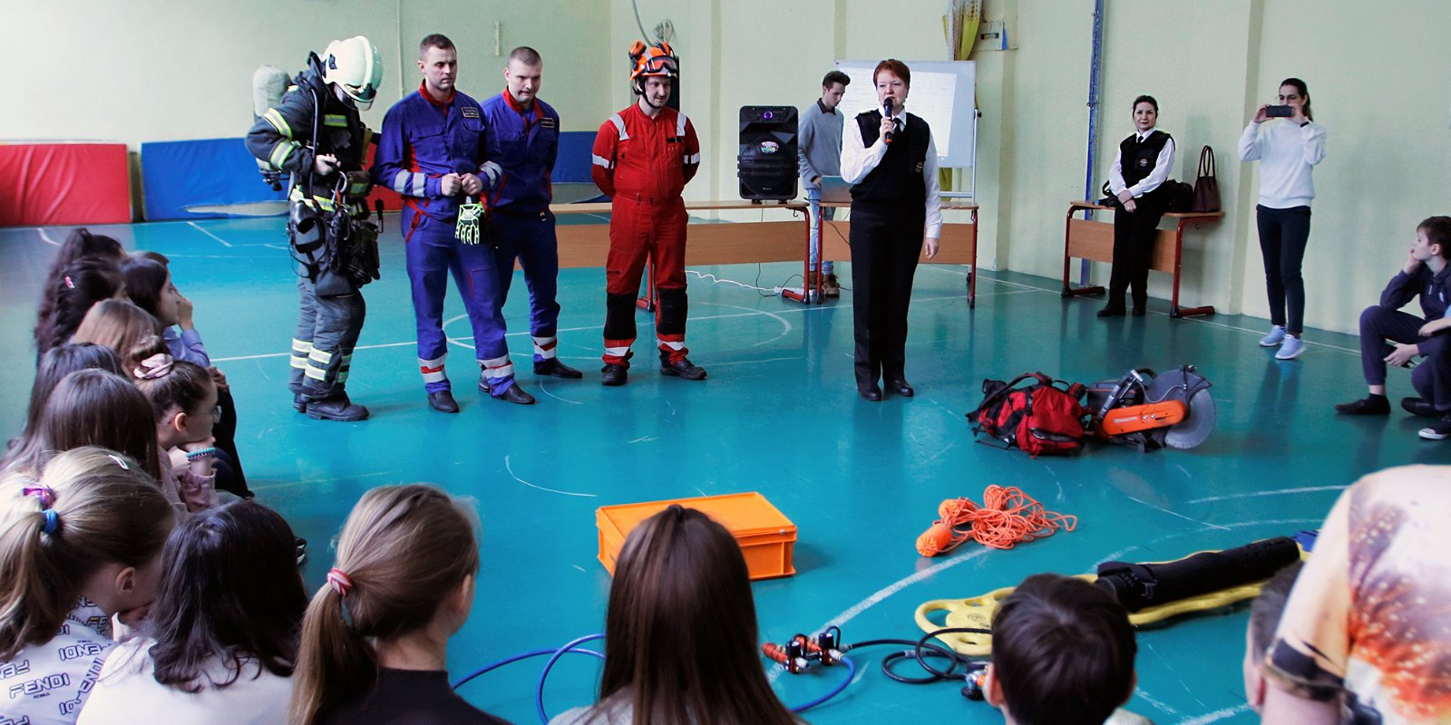

В преддверии Дня защитника Отечества специалисты Московского авиационного центра (ГКУ «МАЦ») провели открытый урок в школе 2122, посвященный 75-летию Победы в Великой Отечественной Войне 1941-1945 гг. Перед учащимися 6-х классов выступили пилот Екатерина Орешникова и воздушные спасатели ГКУ «МАЦ».
«Стать пилотом меня вдохновила жизнь и подвиг великой летчицы, Героя Советского Союза, Валентины Гризодубовой», — начала свою встречу со школьниками Екатерина Орешникова, командир санитарного вертолета Московского авиационного центра на открытом уроке, посвященном 75-летию Великой Победы.
Во вступительной части занятия ребятам для наглядности продемонстрировали два видеофильма, где была показана работа санитарных и пожарных вертолетов на ЧС, а также возможности службы поискового и аварийно-спасательного обеспечения при ликвидации условной аварии на железной дороге. Кадры роликов комментировала заместитель директора по планированию и контролю повседневной деятельности Татьяна Финогенова. Она рассказала, что в Московском авиационном центре чтят и помнят героев Великой Отечественой войны, и в своей работе сегодняшние коллеги стараются продожать славные традиции ежедневно, обеспечивая безопасность столицы и ее жителей.
После видеознакомства с авиацией экстренного реагирования командир санитарного вертолета Екатерина Орешникова рассказала ребятам, что свой путь к профессии она начала примерно в их возрасте, когда посмотрела фильм о войне «Ночные ведьмы».
«Обязательно посмотрите этот удивительный фильм, — обратилась Екатерина к школьникам. — Может, он тоже кому-то понравится и наведет на мысли о будущей профессии. Эта картина основана на реальных событиях и рассказывает об отважной женщине, которая участовавала в Великой Отечественной войне, воевала, выполняла сложнейшие полеты ночью. Тогда я не понимала, а сейчас знаю точно, насколько это сложно, потому что летаю ночью сама. И вот, после просмотра этого фильма я окончательно поняла, что буду летчиком. А воплотить эту задумку в жизнь, несмотря на все существовавшие в то время для девушек сложности, мне помогла судьбоносная встреча с Валентиной Степановной Гризодубовой».

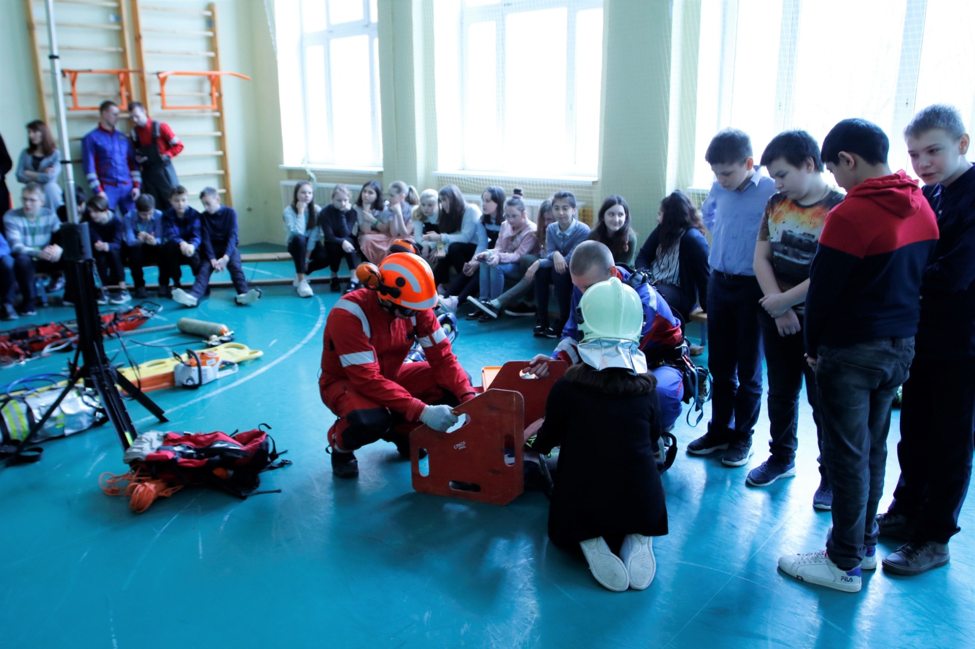

Из рассказа Екатерины Орешниковой ребята узнали, что Валентина Гризодубова — это летчица времен войны, командир мужского полка, Герой Советского Союза. Когда Катя еще студенткой с ней встретилась, легендарная летчица была уже в довольно преклонном возрасте.
«Как сейчас помню, у Валентины Степановны был очень твердый, хорошо поставленный командирский голос, который совсем не вязался с внешностью очень пожилой женщины. Тогда, за чашкой чая, именно Валенина Гризодубова вселила в меня уверенность, что все получтся и, если я хочу быть пилотом, то нужно идти до конца и не сдаваться!»
Вдохновившись напутствием Валентины Гризодубовой, девушка поступила в летное училище, потом в институт, стала летать на вертолетах, выполнять операции по тушению пожаров и по спасению людей, а теперь работает в ГКУ «МАЦ», эвакуирует пострадавших с мест ДТП и других ЧС.
Едва закончился захватывающий рассказ Екатерины, как перед шестиклассниками появился спасатель Московского авиационного центра Александр Чекин с неожиданным вопросом — что делать в случае пожара в доме? Кто-то растерялся, а кто-то сразу ответил — звонить по номеру 101 и 112. После того как Александр Чекин разобрал с ребятами первые действия при пожаре, к беседе присоединились еще трое спасателей авиацентра с демонстрацией различного аварийно-спасательного оборудования. Разложив на полу спортивного зала свои инструменты, специалисты службы поискового и аварийно-спасательного обеспечения ГКУ «МАЦ» рассказали, для чего они нужны и показали их в действии. Ребята узнали, как работают и для чего нужны тепловизор, осветительная установка, специальный щит для переноски пострадавшего, вертолетные носилки, альпинистское снаряжение. Самые смелые из детей даже поучаствовали в практичекой части занятия:
«Мне очень понравилась специальная пневматическая подушка, — делится своими впечатлениями ученик 6 класса Тимофей. — Спасатели ее надули и подняли лавочку. Получились качели, на которых мы покатались. Было здорово! Подушка маленькая, а может поднимать, как сказали специалисты, до 40 тонн! Удивительно!»
Активными были не только мальчики, но и девочки. В первую очередь, именно они вызвались примерить спасательное снаряжение и порезать гидравлическими инструментами железо:
«Мне очень понравился сегодняшний урок, — с восторгом сказала ученица 6 класса Таня. — Особено интересно было пилить железо, оно такое теплое в ладошке, а ты чувствуешь себя настоящим спасателем! Мы взяли даже сувенирчики! Еще понравилось слушать рассказ женщины-пилота. Я не представляла, что можно так тушить пожары, спасать людей на вертолетах! Теперь буду знать, что, если в небе летит вертолет, возможо, там — Екатерина или кто-то другой из Московского авиационного центра!»
В школу 2122 Московский авиационный центр приезжает уже не первый раз. Специалисты проводят открытые уроки и практические занятия на самые разные темы. Учебное заведение находится недалеко от места базирования вертолетов, в Остафьево, что позволяет воздушным спасателям, врачам и пилотам авиацентра чаще приезжать к ребятам и радовать их интересными встречами:
«Эти мероприятия для нас очень важны! — комментирует заместитель директора по социализации, воспитанию и безопасности обучающихся ГБОУ СОШ 2122 Егор Борисов. — И с точки зрения профориентации, и сточки зрения гражданской позиции. Если кто-то из ребят решит после таких уроков связать свою жизнь с професией «спасатель» или «пилот» — будет замечательно. В этой профессии нужны крепкие, сильные, смелые, таких ребят у нас предостаточно. Очень надеюсь, что наше с вами взаимодействие продолжится и в дальнейшем».
Московский авиационный центр запланировал для ребят школы 2122 будущую встречу уже на своей территории, которую специалисты также посвятят 75-летию Великой Победы и планируют рассказать о роли авиации в годы войны и в мирное время.

